МБДОУ Кашарский детский сад №2 «Сказка»

**Консультация для родителей на тему:**

**МУЗИЦИРОВАНИЕ- ЭТО ВОЗМОЖНО!**

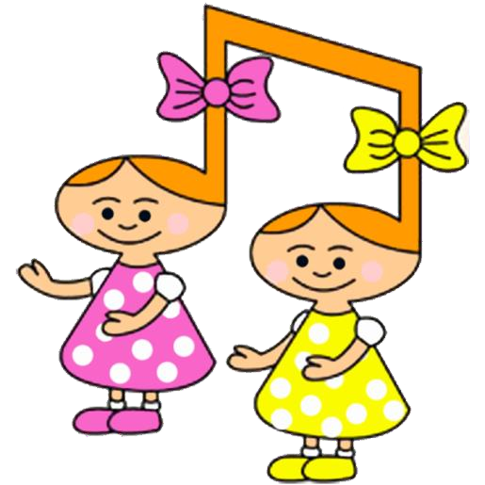



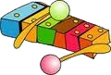

**Музыкальный руководитель:**

**Белоброва Н.В.**

Музыкальные игрушки и инструменты способствуют формированию творческой личности ребенка: развиваются слуховые представления, чувство ритма, тембровое восприятие. Приобщение ребенка к музицированию лучше всего начинать с группы ударных инструментов: барабан, деревянные ложки, трещотки, колокольчики, бубен, треугольник.

Примерно, с 3-4 лет, можно включить металлофон, ксилофон (ударный музыкальный инструмент в виде ряда деревянных брусочков, по которым ударяют деревянными палочками) и др.

На ударных инструментах хорошо отбивать ритмический рисунок, метрическую пульсацию (чередование сильных и слабых звуков), которую дети начинают осознавать с того момента, когда начинают маршировать под музыку. Метрическую пульсацию легко показать на бубне, барабане: дети с удовольствием стучат ладошкой по бубну или палочкой ударяют в барабан.

Метр и ритм дети легко усваивают и через жанры произведения. Например, полька характеризуется следующей ритмоформулой ‒ (раз-два), а вальс – (раз-два-три).

Быстро и легко освоить навыки игры на ударных инструментах помогают образные сравнения: предложите ребенку изобразить деревянными палочками бег лошадки. Нежный перезвон колокольчиков хорошо получится при извлечении звука легким встряхиванием кисти правой руки.

Металлофон – самый доступный для детей инструмент, вызывающий интерес почти у всех без исключения. Поэтому начинать знакомство с инструментом лучше всего с "обследования", т.е. самостоятельного манипулирования: ребенок быстро поймет, что звук извлекается посредством удара молоточком по пластине.Металлофон лучше всего положить на небольшую подставку, находящуюся на уровне колен ребенка, и объяснить, что молоточек должен лежать на указательном пальце, а большой палец придерживал бы его сверху. Удар должен приходиться на середину пластины и быть легким (следите за свободой кисти).

Отдельно поупражняйте маленького музыканта в передаче ритма. Похлопайте в ладошки: "Та-ня, Та-неч-ка, Ан-дрей, во-ро- бей, не го-няйго-лу-бей".

А после предложите выполнить эти же задания на пластине металлофона. Закрепив в течение некоторого времени музицирование на одном звуке, переходите к освоению двух звуков разной высоты:

"Дож-дик, до-ждик, пол-но лить/, на-ших де-ту-шекмо-чить/" (используются две соседние пластины металлофона). Постепенно дети осваивают звукоряд (пластины металлофона могут быть разного цвета, что облегчает задачу освоения звукоряда) и овладевают навыками игры.

Поощряйте инструментальные импровизации. Пусть ваш ребенок подражает звукам окружающего мира и свободно проявляет свою музыкальную индивидуальность.

**РЕКОМЕНДАЦИИ:**

Знакомьте с инструментами поочередно, выбирая по принципу "от простого к сложному".

В игровой комнате не должно быть много инструментов и звучащих игрушек, это притупляет внимание и желание научиться играть.

Качество инструментов должно соответствовать музыкальным стандартам; они не должны звучать фальшиво, или издавать неприятные звук.